Artefato 01: Descrição do Minimundo

Sprint 1: Definição do Minimundo e Conceitos Fundamentais

Instruções Gerais:
Este projeto tem por objetivo organizar e classificar os dados de empresas que fornecem matéria prima manufaturada alimentícia na categoria de doces , onde suas dores estão localizadas na organização dos materiais e suas correlação com as vendas , mostrando assim um cenário de relação entre estoque e vendas mais claro

1. Identificação do Projeto
Título do Projeto/Minimundo: | EightDoces distributed
Componentes do Grupo: | Daniel Soares Gondim  Camila Serracine Peroni  Cezar Aparecido Rossi  João Vitor Sousa Nunes  Adrian Coutinho  Ágatha Cristina Souza Moraes  Fabrício Lopes Coutinho  Lucas Daniel Souza Dias  Carlos Eduardo Sonego da Cruz  Victor Hugo Alves de Lima  Thiago Messias Fernandes  Caio Antony de Oliveira  Franciely do Cabo Sabino  Érick dos Santos Santana  Otávio Henrique da Mata Santos  Gustavo Corrêa dos Santos
Data de Entrega: | [DD/MM/AAAA]
Versão do Documento | 1.0

2. Visão Geral e Propósito do Minimundo

2.1 Resumo do Cenário (Elevator Pitch)
- Organizar a distribuição de produtos estocados e relacioná-los com as vendas.
- Distribuidores de matéria prima manufatura de produtos alimentícios
- Organizar estoque e controlar vendas

2.2 Objetivos Principais
- Organizar estoque
- Controlar vendas
- Garantir organização

3. Escopo e Limites do Sistema

3.1 O que o sistema VAI FAZER (Escopo Incluso)
- Captar dados relevantes ao negócio
- Levantar transações de vendas
- Disponibilizar dados e perspectivas de estoque

3.2 O que o sistema NÃO VAI FAZER (Escopo Excluso)
- Não fará a captação de dados fiscais
- Não fará a captação de dados relacionados a fornecedores
- Não fará a relação de valores gastos e recebidos
- Não fará a relação de compras com vendas
- não fará o controle de compras
- Não controlará a logística de entrega (rota, veículo, motorista etc.).

4. Atores e Processos Principais

4.1 Principais Atores (Usuários/Perfis)
- Conferente: Recebe mercadorias, confere quantidade e qualidade, e registra no sistema.
- Estoquista: Organiza os produtos no depósito, atualiza informações de localização e quantidade.
- Vendedor: Registra pedidos de clientes e efetiva vendas no sistema.
- Administrador/Gerente: Tem acesso a relatórios de vendas e controle geral do estoque.

4.2 Processos e Operações Fundamentais
- Processo 1: Entrada de Mercadorias
O conferente recebe os produtos dos fornecedores, confere quantidades e registra no sistema. Assim, o estoque é atualizado com lote, validade e demais informações.
- Processo 2: Organização do Estoque
O estoquista armazena os produtos em prateleiras ou locais definidos, registrando no sistema a localização física. Isso garante organização e fácil acesso.
- Processo 3: Venda B2B
O vendedor registra o pedido do cliente no sistema, com produtos e quantidades. O estoque é atualizado automaticamente, gerando pedido e fatura.

5. Levantamento Preliminar de Dados e Informações

5.1 Principais "Coisas" do Sistema (Entidades Preliminares)
- Produto: idProduto, nome, tipo, preçoUnitario, validade, lote
- Fornecedor: idFornecedor, nome, cnpj, telefone, endereco
- Cliente: idCliente, nome, cnpj/cpf, telefone, endereco
- Venda idVenda, dataVenda, idCliente, idVendedor, valorTotal
- ItemVenda idItem, idVenda (FK), idProduto (FK), quantidade, precoUnitario, subtotal
- Estoque idEstoque, idProduto(FK), quantidadeDisponivel, localizacao
- Vendedor idVendedor, nome, cpf, telefone
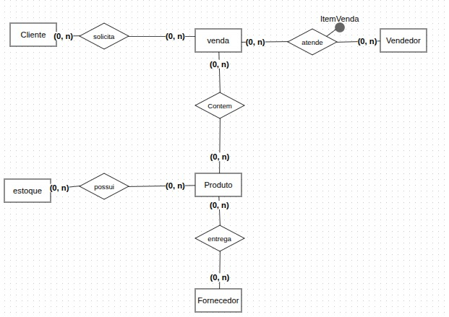
Figura 1 - DER - Fonte Própria.

